Chers Parents,
Voilà la leçon du mois de JUIN. J’y ajouterai, comme d’habitude, quand cela s’avérera nécessaire, une vidéo ou deux, chaque semaine. Toutefois, le thème restera le même pour le mois. Je vous recommande, donc, de revoir chaque semaine avec les enfants, l’ensemble des chants et vidéos reçus pour le mois.
N’hésitez pas de revoir les leçons précédentes de temps en temps en incluant la partie spirituelle.
Je souhaite, « bon travail » aux enfants et à vous bon courage.
Merci pour vos efforts.

Cordialement,
Ricky

Month of June Theme SHAPES

MATERNELLE Lessons 1st June 2020

CIRCLE TIME
https://youtu.be/ue8lHIzsaKM

SHAPES
https://youtu.be/XU3PsRNNypc
https://youtu.be/OEbRDtCAFdU
https://youtu.be/TJhfl5vdxp4

Lesson 8th June 2020

SHAPES
https://youtu.be/Vu0aAblZDrQ

CIRCLE TIME
https://youtu.be/oXBbW0mPlAU

MATERNELLE Lesson 15th^{th} June 2020

Chers parents,
Cette semaine, les enfants doivent revoir les leçons du mois de Juin et faire les exercices sur les contraires. Il faut tracer le contour des formes et les colorier d’après la couleur indiquée.
Merci de les aider s’il vous plait.
Ricky

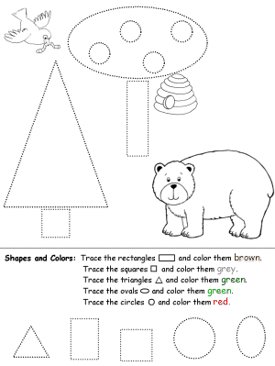

Maternelle New Lesson 22nd June 2020

https://youtu.be/WTeqUejf3D0

https://youtu.be/6T6tnpxxEWg

